Утверждаю
Председатель МРО РССС
_______________ С.А. Пономарев

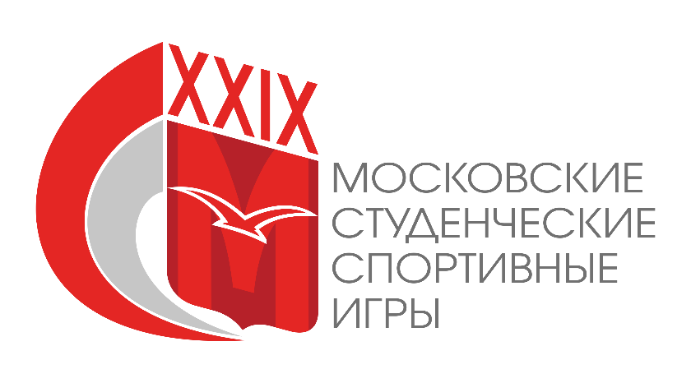

Соревнования
по вольной борьбе (тур мастерства) в рамках XXIX Московских Студенческих Спортивных Игр

г. Москва 2017

Соревнования по вольной борьбе (тур мастерства) проводятся в рамках XXIX Московских Студенческих Спортивных Игр среди команд образовательных организаций высшего образования в г. Москве.

Сроки и время проведения соревнований:
20 апреля с 17.00 до 19.00 – мандатная комиссия, с 19.30 до 20.30 - взвешивание весовые категории до 57 кг., до 61 кг., до 65 кг (провес 2 кг).
21 апреля с 14.00 до 19.00 соревнования, с 19.30 до 20.30 взвешивание весовые категории до 70 кг, до 74 кг (провес 2 кг.).
22 апреля с 14.00 до 19.00 соревнования, с 19.30 до 20.30 взвешивание весовые категории до 86 кг, до 97 кг, до 125 кг (провес 2 кг).
23 апреля с 11.00 до 16.00 соревнования.
Место проведения: СОК НИУ МГСУ, Ярославское шоссе, дом 26, корпус 11.

Классификация соревнований

Состав команды: участвуют команды вузов г. Москвы, составленные из спортсменов I разрядов, МС, КМС, и т.д. ( в весе до 57 кг. и до 125 кг. допускаются спортсмены II разряда).
Организаторы соревнований

Организатором соревнований является Московское региональное отделение Общероссийской общественной организации «Российский студенческий спортивный союз» при поддержке Департамента физической культуры и спорта города Москвы.
Непосредственное проведение соревнований возлагается на оргкомитет, утвержденный МРО РССС.
Судейство соревнований возлагается на Главную судейскую коллегию, утвержденную МРО РССС.

Требования к участникам соревнований и условия их допуска

К участию в соревнованиях допускаются студенты, обучающиеся по программам высшего профессионального образования, аспиранты очной формы обучения. Участники соревнований должны быть зачислены в данную образовательную организацию высшего образования не позднее 01 сентября 2016 года. Возраст участников от 1999 г.р. и старше.
Спортивная квалификация участников – I разряд, КМС, МС, и т.д. (II разряд в вес. кат. до 57 кг и до 125 кг).

ПРОГРАММА СОРЕВНОВАНИЙ

20 апреля с 17.00 до 19.00 – мандатная комиссия, с 19.30 до 20.30 - взвешивание весовые категории до 57 кг., до 61 кг., до 65 кг (провес 2 кг).
21 апреля с 14.00 до 19.00 соревнования весовые категории до 57 кг., до 61 кг., до 65 кг, с 19.30 до 20.30 взвешивание весовые категории до 70 кг, до 74 кг (провес 2 кг.).
22 апреля с 14.00 до 19.00 соревнования весовые категории до 70 кг, до 74 кг, с 19.30 до 20.30 взвешивание весовые категории до 86 кг, до 97 кг, до 125 кг (провес 2 кг).
23 апреля с 11.00 до 16.00 соревнования весовые категории до 86 кг, до 97 кг, до 125 кг.

Заявки на участие
Спортсмены, желающие принять участие в соревнованиях в программе XXIX Московских Студенческих Спортивных Игр по вольной борьбе (тур мастерства) должны заявить о своем намерении, пройдя регистрацию на нашем сайте: http://mrsss.nagradion.ru/tournament2551/registration
Далее заполняется полная заявка команды на сайте (все спортсмены и руководящий состав), прикрепляются фотографии спортсменов (портретное фото в спортивной форме в анфас).
Заявка заверяется заведующим кафедрой физического воспитания, либо иным руководителем образовательной организации высшего образования и заверяется печатью образовательной организации высшего образования.
Команды, полностью не заполнившие заявки своих команд на сайте МРО РССС, не будут допущены до XXIX МССИ по вольной борьбе (тур мастерства).
На мандатной комиссии необходимо представить оригинал заявочного листа, оригинал или копию студенческого билета на каждого участника с печатью о переводе на данный учебный год. Участник на соревновании обязан иметь при себе документ, подтверждающий личность (паспорт, военный билет), а также студенческий билет и оригинал страховки от несчастного случая и предъявлять их по требованию Оргкомитета Соревнований.

Условия подведения итогов

В зачет общекомандного первенства идет 8 лучших личных результатов участников команды вуза в туре мастерства и массовом туре не менее, чем в шести весовых категориях.
Очки начисляются по таблице очков, указанной в Положении о XXIX Московских Студенческих Спортивных Играх.

Награждение

Победители и призеры соревнований награждаются медалями и дипломами соответствующих степеней.

Данное Положение является официальным вызовом на соревнования.

Главный судья соревнований

